Добрый день, уважаемые студенты ! Мы с вами продолжаем занятия по производственной практике в режиме дистанционного обучения! Тема занятия «Приготовление сухарных изделий».Внимательно прочитайте лекционный материал и ответьте письменно на вопросы:
1)Ассортимент сухарных изделий?
2)Алгоритм приготовления сухарных изделий?
3)Таблица по размерам форм для выпечки
Жду ваших ответов до 15.06 ,как обычно в контакте
Сухарные изделия. К сухарным изделиям относят сухари армейские, сухари сдобные, гренки, хрустящие хлебцы. Сухари армейские вырабатывают по ГОСТ 686 из хлеба и сухарных плит.
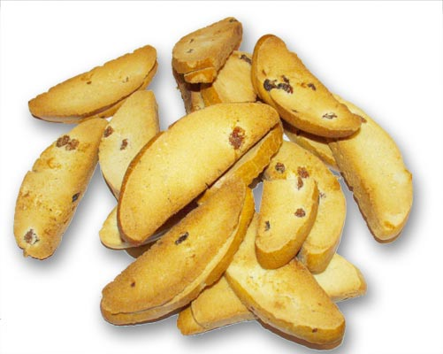
Сухари армейские представляют собой ломти хлеба или сухарных плит, высушенные для придания им стойкости при хранении и в зависимости от сорта муки подразделяются на следующие виды:
- сухари ржаные обойные;
- сухари ржано-пшеничные обойные;
- сухари пшеничные из муки обойной, I, II сортов.
Для сухарей применяются сухарные плиты из муки пшеничной первого, второго сортов и хлеб следующих наименований:
- хлеб ржаной простой по ГОСТ 2077;
- хлеб ржано-пшеничный простой по ГОСТ 2077;
- хлеб пшеничный из обойной муки по ГОСТ 27842;
- хлеб пшеничный из муки первого, второго сортов по ГОСТ 27842;
- ххлеб «Забайкальский» по ГОСТ 27842.
Технологический процесс производства сухарей включает приготовление теста и выпечку хлеба или сухарных плит, выдержку хлеба и сухарных плит, резку хлеба и сухарных плит на ломти, укладку ломтей в кассеты, на листы, на под печи, сушку, охлаждение и отбраковку сухарей, упаковку сухарей.
Способы приготовления теста для хлеба, предназначенного для выработки сухарей, используются обычные, принятые на производстве. Для производства ржаных и ржано-пшеничных сухарей из обойной муки тесто готовят на густых или жидких заквасках. Для производства сухарей из хлеба из пшеничной муки второго сорта и обойной тесто готовят опарным способом на прессованных, жидких дрожжах и их смеси. Для сухарей из хлеба из пшеничной муки первого сорта тесто готовят опарным или безопарным способами на прессованных дрожжах. Хлеб выпекается преимущественно в формах хлебопекарных массой 1,5—2,0 кг по ГОС1 17327. В таблице 47 указаны размеры форм для выпечки хлеба, предназначенного для армейских сухарей.
Таблица 41 Размер хлебопекарных форм для выпечки хлеба
N° формы | Масса хлеба, ржаного | кг пшеничного | Размер по верху | форм, по низу | мм высота
3 | 1,66-1,73 | 1,15-1,50 | 250×135 | 220×100 | 120
3 | 1,42-1,47 | 0,98-1,27 | 270×120 | 221×80 | 115
1 | 2,20-2,30 | 1,50-2,00 | 290×150 | 230×120 | 116
Выпечка проводится при температуре 200—250° С в течение 40—70 мин в зависимости от сорта муки и массы хлеба.
Влажность хлеба для сухарей должна быть в %, не более: из муки ржаной обойной — 49; из муки ржано-пшеничной обойной -48; из муки пшеничной обойной — 47; второго сорта — 45; первого сорта — 44.
Некоторые виды сухарей вырабатываются из подового хлеба продолговатой батонообразной формы.
Тесто для сухарных плит готовится опарным способом на прессованных или жидких дрожжах.
Разделка сухарных плит осуществляется согласно схеме, принятой на предприятии, с учетом имеющегося оборудования. Тестовые заготовки, сформованные на машинах типа МСП-2 и др., укладывают на лист, образуя плиту-ряд. Ориентировочная масса тестовой заготовки плиты — ряда 0,9—1,0 кг.
Листы для укладки плит-заготовок подсыпаются мукой. Допускается использование для подсыпки листов вместо муки сухарной крошки, которую получают из сухарных плит и сухарей, предварительно просеивают и пропускают через магниты.
Расстойка заготовок ведется в расстойных шкафах при температуре 35—45° С и относительной влажности воздуха 75—85%. Продолжительность расстойки плит-заготовок 40—70 мин.
Выпечку сухарных плит производят при температуре 230—250° С без увлажнения. Допускается перед выпечкой сухарные плиты накалывать. Продолжительность выпечки 18—35 мин.
Температура и продолжительность выпечки могут меняться в зависимости от конструктивных особенностей печей.
Хлеб и сухарные плиты после выпечки поступают на охлаждение и вьщержку. Охлаждение и вьщержка производятся на стационарных полках, вагонетках, специальных люлечно-конвейерных или других установках.
Хлеб и сухарные плиты укладывают на деревянное основание с отверстиями в один ряд на нижнюю корку. Для ускорения процесса охлаждения рекомендуется применять приточно-вытяжную вентиляцию. Продолжительность выдержки 4—48 ч. Длительность выдержки определяется достижением хлебом или плитой свойств оптимальных для резки.

